1. Problem Statement  
   You are to implement following edge detectors with thresholds :

(a) Robert's Operator: 12   
(b) Prewitt's Edge Detector: 24   
(c) Sobel's Edge Detector: 38   
(d) Frei and Chen's Gradient Operator: 30   
(e) Kirsch's Compass Operator: 135   
(f) Robinson's Compass Operator: 43   
(g) Nevatia-Babu 5x5 Operator: 12500

1. Programming Tools

* Programming language: Python 3.8.5
* Library: Numpy 1.19.1, OpenCV 4.0.1

1. Problem-Solving Process  
   (a) Robert’s Operator  
   使用r1與r2為kernel，對img由左到右、由上到下，算出每個pixel的gradient r1與gradient r2，並對兩個gradient平方和開根號，若計算值大於threshold，則pixel value為0，否則為255，這邊使用的threshold為30。  
   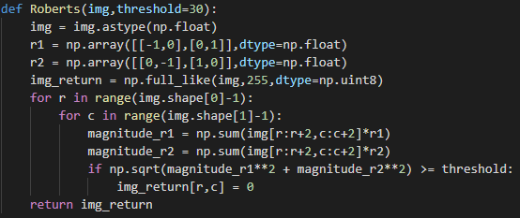  
     
   (b) Prewitt's Edge Detector  
   使用p1與p2為kernel，對img由左到右、由上到下，算出每個pixel的gradient p1與gradient p2，並對兩個gradient平方和開根號，若計算值大於threshold，則pixel value為0，否則為255，這邊使用的threshold為24。  
   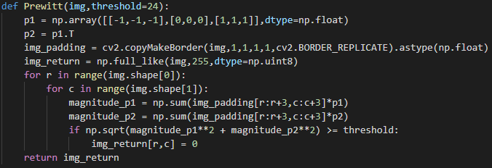  
     
   (c) Sobel's Edge Detector  
   使用s1與s2為kernel，對img由左到右、由上到下，算出每個pixel的gradient s1與gradient s2，並對兩個gradient平方和開根號，若計算值大於threshold，則pixel value為0，否則為255，這邊使用的threshold為38。  
   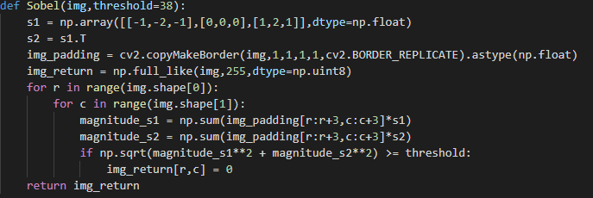  
     
   (d) Frei and Chen's Gradient Operator  
   使用f_c1與f_c2為kernel，對img由左到右、由上到下，算出每個pixel的gradient f_c1與gradient f_c2，並對兩個gradient平方和開根號，若計算值大於threshold，則pixel value為0，否則為255，這邊使用的threshold為30。  
   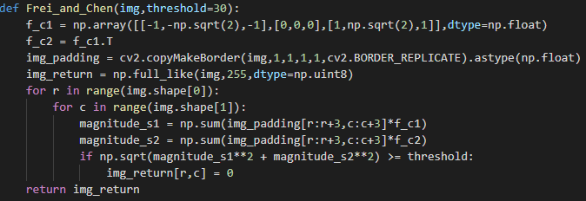  
     
     
     
     
   (e) Kirsch's Compass Operator  
   使用k0、k1、k2、k3、k4、k5、k6、k7為kernel，對img由左到右、由上到下，算出每個pixel的gradient k1 … gradient k7，並對取出gradient最大值，若gradient值大於threshold，則pixel value為0，否則為255，這邊使用的threshold為135。  
   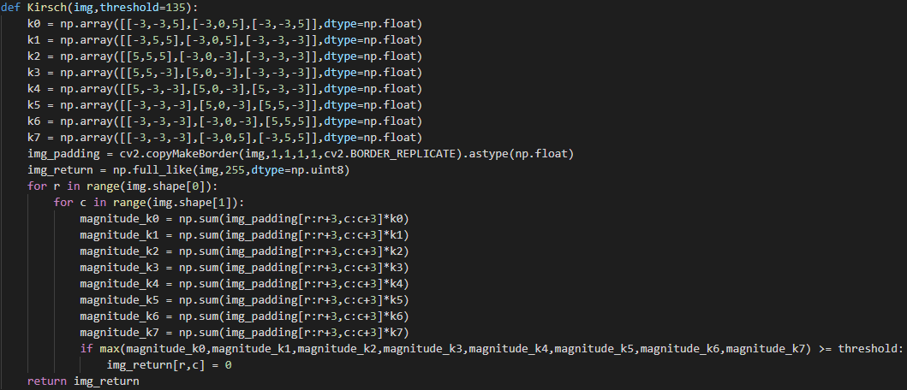  
     
   (f) Robinson's Compass Operator  
   使用r0、r1、r2、r3、r4、r5、r6、r7為kernel，對img由左到右、由上到下，算出每個pixel的gradient r0 … gradient r7，並對取出gradient最大值，若gradient值大於threshold，則pixel value為0，否則為255，這邊使用的threshold為43。  
   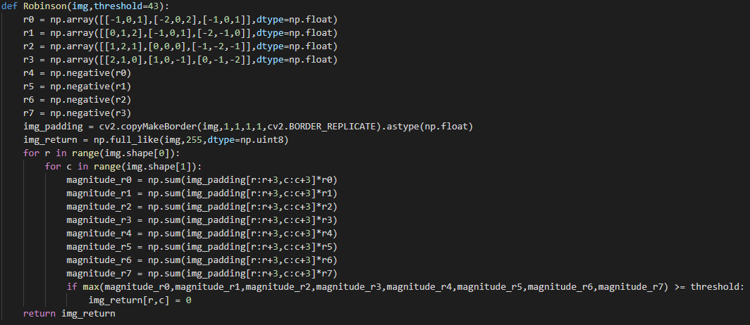  
     
   (g) Nevatia-Babu 5x5 Operator  
   使用n0、n1、n2、n3、n4、n5為kernel，對img由左到右、由上到下，算出每個pixel的gradient n0 … gradient n5，並對取出gradient最大值，若gradient值大於threshold，則pixel value為0，否則為255，這邊使用的threshold為12500。  
   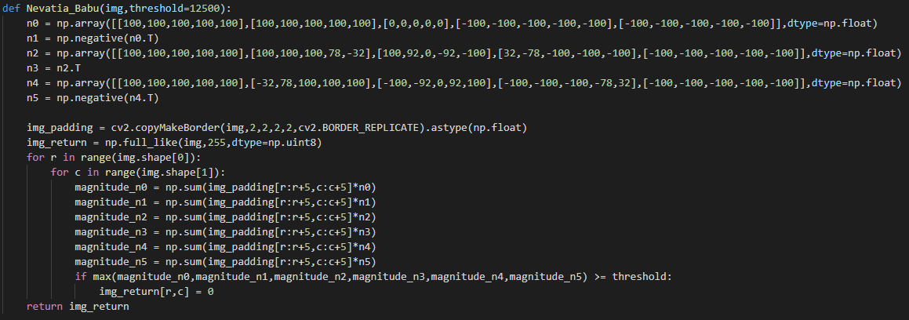
2. Results

(a) Robert's Operator: 12  
  
  
  
  
  
  
  
  
  
(b) Prewitt's Edge Detector: 24  
  
(c) Sobel's Edge Detector: 38  
  
(d) Frei and Chen's Gradient Operator: 30  
  
(e) Kirsch's Compass Operator: 135  
  
(f) Robinson's Compass Operator: 43  
  
(g) Nevatia-Babu 5x5 Operator: 12500

